Project - Νηπιαγωγείο
Όνομα:…………………….……………………

Διάστημα – Τεχνολογία
Φύλλο εργασίας 2

- Ώρα για διαστημική γυμναστική! Παρατήρησε προσεκτικά τι κάνουν οι δυο αστροναύτες. Μετά, πρόσθεσε στα δυο ρομποτάκια χέρια και πόδια, ώστε να κάνουν ακριβώς τις ίδιες κινήσεις.
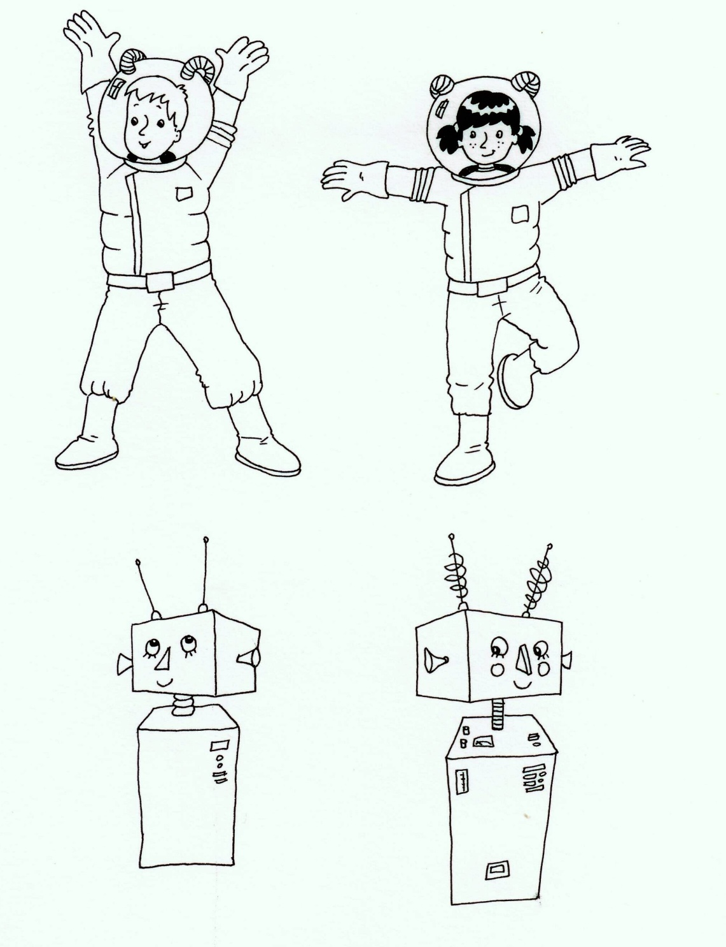

Μέσα στη διαστημική τη βάση
τα ρομπότ τα’ χουνε χάσει.
Ο συναγερμός μπρος μπαίνει
και το σύμπαν ξεκουφαίνει.
Ένωσε καθενός το χέρι
με τα’ ολόιδιο του ταίρι
για να πάψει η φασαρία
και να κοιμηθεί η Μαρία!

